**TRƯỜNG TIỂU HỌC YÊN SỞ**

**GIỚI THIỆU SÁCH THÁNG 12**

**Cuốn sách “Lý Tự Trọng”**

Các em học sinh thân mến! Trong suốt chiều dài lịch sử dựng nước và giữ nước của dân tộc ta đã có biết bao anh hùng sẵn sàng chiến đấu, hy sinh vì độc lập tự do của dân tộc. Hôm nay, nhân kỉ niệm …năm ngày thành lập quân đội nhân dân Việt Nam 22/12 thư viện nhà trường xin gửi đến các em cuốn sách kể một trong những người anh hùng đã anh dũng chiến đấu và hy sinh khi còn ở độ tuổi rất trẻ. Đó chính là người anh hùng Lý Tự Trọng thông qua cuốn sách có tên: "Lý Tự Trọng" lời kể: Hoài Lộc, tranh: Bùi Việt Thanh, được NXB Kim Đồng ấn hành năm 2019.

[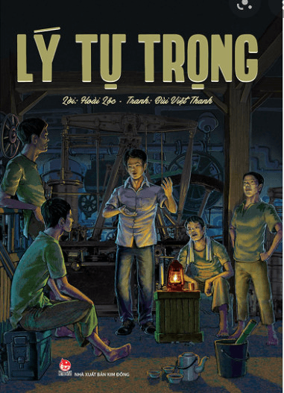](http://c1vanphuc-bd.edu.vn/upload/26817/fck/files/2022_03_22_14_43_498.png)

Câu chuyện về cuộc đời và tấm gương hy sinh anh dũng của anh Lý Tự Trọng đã được kể bằng nhiều hình thức nghệ thuật như văn học, điện ảnh, âm nhạc… Đây là lần đầu tiên hình tượng người anh hùng Lý Tự Trọng được tái hiện trong tác phẩm sách tranh minh họa màu khổ lớn.

Nội dung cuốn sách “Lý Tự Trọng” gói gọn trong 52 trang giống như những thước phim hành động với nhịp điệu nhanh, gấp đầy kịch tính khi kể lại cuộc đời hoạt động của Lý Tự Trọng.

Anh được sinh ra tại Hà Tĩnh, rồi cùng gia đình lánh nạn ở Xiêm La. Tuổi 16 chàng trai trẻ Lý Tự Trọng nhận nhiệm vụ của Đảng trở lại Sài Gòn với nhiệm vụ thành lập Đoàn Thanh niên cộng sản.

Tài trí và dũng cảm, những hoạt động của anh Lý Tự Trọng đã góp phần dấy lên phong trào cách mạng trong đội ngũ thanh thiếu niên. Khi đồng chí gặp nguy hiểm, anh Lý Tự Trọng đã dũng cảm xông lên giải cứu, anh bị thực dân Pháp bắt khi và hy sinh khi mới 17t, người anh hùng Lý Tự Trọng chính là một minh chứng hùng hồn về bản lĩnh kiên cường, bất khuất và lòng trung thành với quê hương đất nước của một người cộng sản.

Tuy chỉ với 52 trang sách, nhưng tác giả Hoài Lộc với lối viết gần gũi, tranh minh họa rõ nét, sinh động mô tả nhiều chi tiết cảm động bi hùng đã dựng được hình tượng sáng chói về người chiến sĩ cách mạng trẻ tuổi Lý Tự Trọng trong lòng người đọc.

Trên đây là cuốn sách “Lý Tự Trọng”có trong thư viện nhà trường mà cô muốn giới thiệu tới các em. Yêu biết bao Tổ quốc của chúng ta, yêu biết bao những người con gái, con trai quê hương đã hiến dâng cuộc đời cho đất mẹ. Đọc lại lịch sử, cho chúng ta hôm nay thêm tự hào và hiểu biết, cho chúng ta những suy nghĩ lớn lao vượt lên bản thân có ước mơ và lí tưởng cao đẹp. Hy vọng các em sẽ tìm đọc chúng, yêu thích và ngày càng đam mê đọc sách.

Xin chúc các em sẽ tìm thấy niềm vui riêng của mình trong từng cuốn sách.